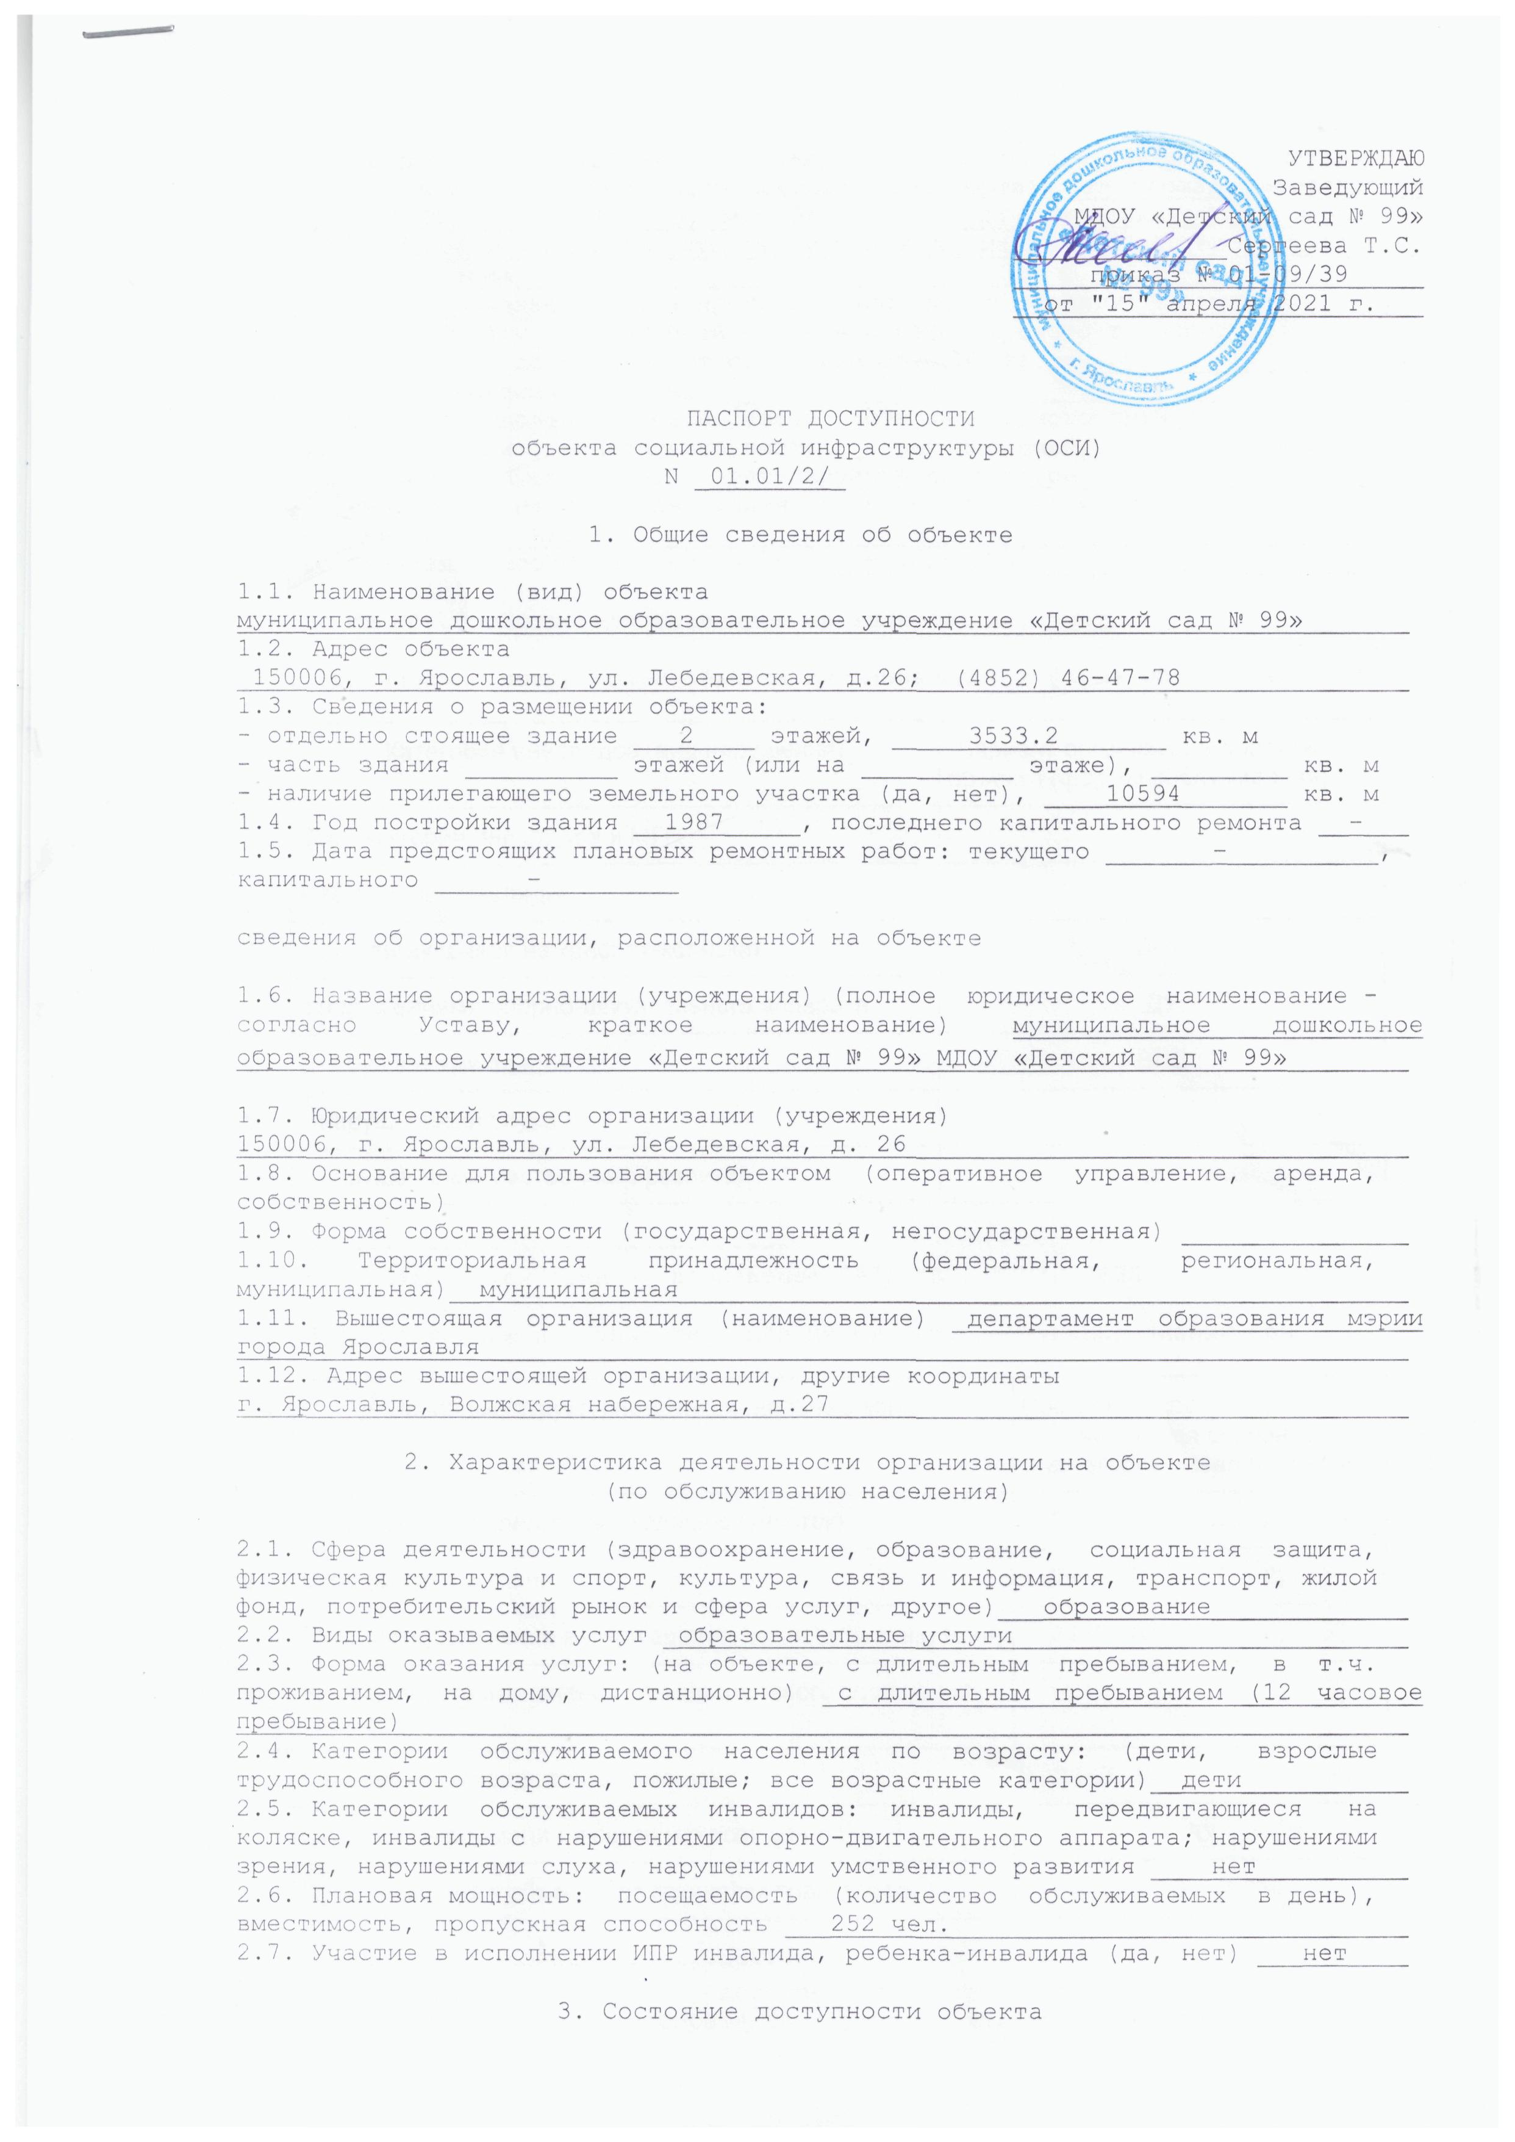

3. Состояние доступности объекта

3.1. Путь следования к объекту пассажирским транспортом (описать маршрут
движения с использованием пассажирского транспорта) _от площади Богоявления автобусы № 41, 41 б, 42, 49, м/т 36, 46, 82 до остановки ул. Лескова, по светофору перейти на другую сторону улицы и за магазином «Пятерочка» голубое двухэтажное здание __________________________________________________________
наличие адаптированного пассажирского транспорта к объекту ____нет___________
3.2. Путь к объекту от ближайшей остановки пассажирского транспорта:
3.2.1. Расстояние до объекта от остановки транспорта _____50_______________ м
3.2.2. Время движения (пешком) ____________5 – 7 _______________________ мин.
3.2.3. Наличие выделенного от проезжей части пешеходного пути (да, нет)__нет_
3.2.4. Перекрестки: нерегулируемые; регулируемые, со звуковой
сигнализацией, таймером; нет ___регулируемые светофором______________________
3.2.5. Информация на пути следования к объекту: акустическая, тактильная,
визуальная; нет __нет_______________________________________________________
3.2.6. Перепады высоты на пути: есть, _нет (описать _______________________)

Их обустройство для инвалидов на коляске: да, _нет_ (________________)

3.3. Организация доступности объекта для инвалидов - форма обслуживания <*>

N п/п | Категория инвалидов (вид нарушения) | Вариант организации доступности объекта (формы обслуживания) <*>
1 | Все категории инвалидов и МГН
 | в том числе инвалиды:
2 | передвигающиеся на креслах-колясках | ВНД
3 | с нарушениями опорно-двигательного аппарата | ДУ
4 | с нарушениями зрения | ВНД
5 | с нарушениями слуха | ДУ
6 | с нарушениями умственного развития | ДУ

--------------------------------
<*> Указывается один из вариантов: "А", "Б", "ДУ", "ВНД"

3.4. Состояние доступности основных структурно-функциональных зон

N п/п | Основные структурно-функциональные зоны | Состояние доступности, в том числе для основных категорий инвалидов <**>
1 | Территория, прилегающая к зданию (участок) | ДЧ-И (О, С, Г, У)
2 | Вход (входы) в здание | ДЧ-И (О, С, Г, У)
3 | Путь (пути) движения внутри здания (в т.ч. пути эвакуации) | ДЧ-И (О, С, Г, У)
4 | Зона целевого назначения здания (целевого посещения объекта)
5 | Санитарно-гигиенические помещения | ДЧ-И (О, С, Г, У)
6 | Система информации и связи (на всех зонах) | ДУ
7 | Пути движения к объекту (от остановки транспорта) | ДЧ-И

--------------------------------
<**> Указывается: ДП-В - доступно полностью всем; ДП-И (К, О, С, Г,
У) - доступно полностью избирательно (указать категории инвалидов); ДЧ-В -
доступно частично всем; ДЧ-И (К, О, С, Г, У) - доступно частично
избирательно (указать категории инвалидов); ДУ - доступно условно, ВНД -
временно недоступно.

3.5. ИТОГОВОЕ ЗАКЛЮЧЕНИЕ о состоянии доступности ОСИ: ____ДЧ-И__

4. Управленческое решение

4.1. Рекомендации по адаптации основных структурных элементов объекта

N п/п | Основные структурно-функциональные зоны объекта | Рекомендации по адаптации объекта (вид работы) <*>
1 | Территория, прилегающая к зданию (участок)
2 | Вход (входы) в здание
3 | Путь (пути) движения внутри здания (в т.ч. пути эвакуации)
4 | Зона целевого назначения здания (целевого посещения объекта)
5 | Санитарно-гигиенические помещения
6 | Система информации на объекте (на всех зонах)
7 | Пути движения к объекту (от остановки транспорта)
8 | Все зоны и участки | технические решения  невозможны - организация альтернативной формы обслуживания

--------------------------------
<*> Указывается один из вариантов (видов работ): не нуждается; ремонт
(текущий, капитальный); индивидуальное решение с ТСР; технические решения
невозможны - организация альтернативной формы обслуживания.

4.2. Период проведения работ ______________________________________________
в рамках исполнения _______________________________________________________
(указывается наименование документа: программы, плана)
4.3. Ожидаемый результат (по состоянию доступности) после выполнения работ
по адаптации ______________________________________________________________
Оценка результата исполнения программы, плана (по состоянию доступности) __
___________________________________________________________________________
4.4. Для принятия решения требуется, не требуется (нужное подчеркнуть):
Согласование ______________________________________________________________
Имеется заключение уполномоченной организации о состоянии доступности
объекта (наименование документа и выдавшей его организации, дата),
прилагается
___________________________________________________________________________
4.5. Информация размещена (обновлена) на Карте доступности субъекта
Российской Федерации
дата
___________________________________________________________________________
___________________________________________________________________________
(наименование сайта, портала)

5. Особые отметки
Паспорт сформирован на основании:
1. Анкеты (информации об объекте) от "__15___" _апреля____ 20__21__ г.
2. Акта обследования объекта: N акта __1_ от "_15_" _апреля____ 20__21__ г.
